CE2

Nom : ......................... Prénom : ................... Date : ........................
NOMBRES, CALCULS et OGD : évaluation n°3

Compétences | Score
Associer un nombre ou un encadrement à une grandeur en mesurant celle-ci à l’aide d’une unité (la demi-droite graduée comme mode de représentation des nombres) | /5
Encadrer des nombres entiers en utilisant les symboles < ou > | /5
Utiliser diverses stratégies de dénombrement (décompositions/recompositions additives ou multiplicatives) | /5
Mettre en œuvre un algorithme de calcul posé pour la multiplication à 1 chiffre | /5
Mettre en œuvre un algorithme de calcul posé pour la multiplication à 2 chiffres | /5
Lire, utiliser des modes de représentation de données numériques (graphiques simples) | /5
/3
1
Parmi ces nombres, lesquels peuvent être placés approximativement :
a. en face de la flèche A ? ............................................................................
b. en face de la flèche B ? .............................................................................
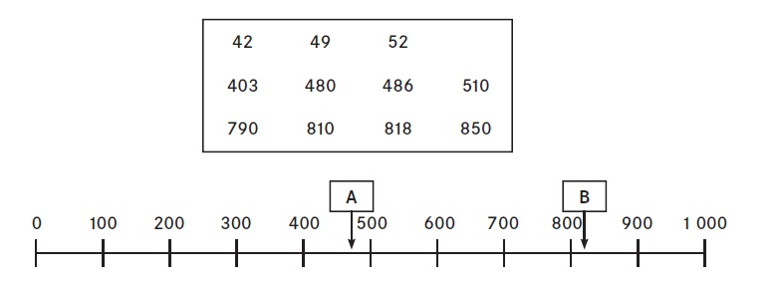

c. Place approximativement le nombre 253 sur cette droite graduée.
2
/2
Complète chaque encadrement en écrivant le chiffre manquant :
258 < 25… < 260 |  | 289 < 2...0 < 293
260 < 2…8 < 270 |  | 508 < ...99 < 601
Encadre les nombres suivants comme dans l’exemple :
/3
3
 | avec 2 dizaines consécutives | avec 2 centaines consécutives
6 079 | 6 070 < 6 079 < 6 080 | 6 000 < 6 079 < 6 100
3 882 | .............. < 3 882 < .............. | .............. < 3 882 < ..............
8 829 | .............. < 8 829 < .............. | .............. < 8 829 < ..............
5 436 | .............. < 5 436 < .............. | .............. < 5 436 < ..............
4
/2
Ecris le nombre qui correspond à chaque décomposition :

- 2000 + 40 + 5 = ................... | - (7 x 1000) + 6 = ...................
- (73 x 100) + 41 = ................... | - (6 x 10) + (3 x 1000) = ...................
5
/3
Complète :

Ecriture  en lettres | en chiffres | Décomposition correspondante à l’écriture en lettres
trois-cent-dix | 310 | (3 x 100) + 10
 | 7 060
 |  | (2 x 1000) + (5 x 100) + 9
neuf-mille-quatre-vingt-trois
6
Pose et effectue les multiplications :
/5

a) 4 567 x 5 b) 2 675 x 6

/5
7
Pose et effectue les multiplications :
a) 645 x 32 b) 146 x 45

/5
8
Observe ce graphique puis réponds aux questions :
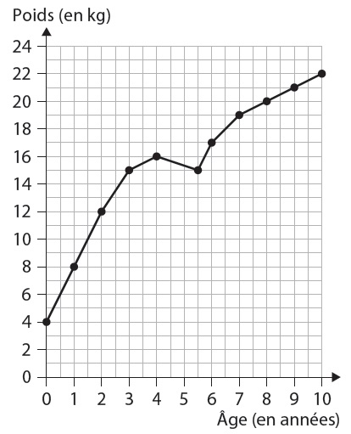 | - Combien pesait Bastien à 2 ans ?  ..................................................................................  - Combien pesait Bastien à la naissance ?  ..................................................................................  - À quel âge Bastien pesait-il 8 kg ?  ..................................................................................  - À quel âge Bastien pesait-il 19 kg ?  ..................................................................................  - Copie et complète avec les mots suivants : baisse – hausse.  « Entre 0 et 10 ans, le poids de Bastien a été en …..................… , mais entre 4 ans et 5 ans, son poids a subi une légère ...............…… . »

